L’Europe en 1914

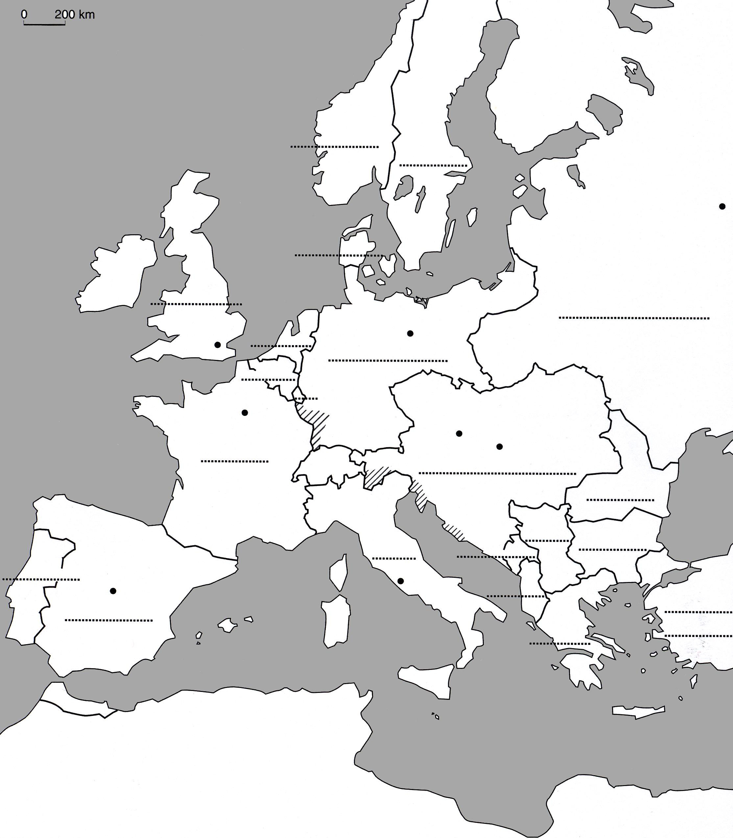
- Inscris le nom des pays et de leurs capitales.
- Quels sont les pays composant la Triple Alliance ? Colorie-les en vert.
…………………………………………………………………………………………………………………………………………………………………………
- Quels sont les pays composant la Triple Entente ? Colorie-les en jaune.
…………………………………………………………………………………………………………………………………………………………………………
- Que représentent les régions hachurées ?
…………………………………………………………………………………………………………………………………………………………………………
…………………………………………………………………………………………………………………………………………………………………………
- Quelles sont ces régions ? Note pour chacune des régions les pays qui se les disputent.
…………………………………………………………………………………………………………………………………………………………………………
…………………………………………………………………………………………………………………………………………………………………………
…………………………………………………………………………………………………………………………………………………………………………
- Quels sont les pays dans lesquels on retrouve des problèmes de nationalité ? Quelles sont ces nationalités ?
…………………………………………………………………………………………………………………………………………………………………………
…………………………………………………………………………………………………………………………………………………………………………
…………………………………………………………………………………………………………………………………………………………………………
…………………………………………………………………………………………………………………………………………………………………………
…………………………………………………………………………………………………………………………………………………………………………
- Quel pays rassemble le plus de nationalités ? A l’aide de la carte 128, indique quel est le point commun aux trois nationalités de ce pays.
…………………………………………………………………………………………………………………………………………………………………………
…………………………………………………………………………………………………………………………………………………………………………
…………………………………………………………………………………………………………………………………………………………………………
…………………………………………………………………………………………………………………………………………………………………………
…………………………………………………………………………………………………………………………………………………………………………

